GUÍA DE ORACIÓN 2

La hermandad, el regalo que recibimos y regalamos
Preparación: Antes de empezar, reúne una jarra llena de agua caliente, una palangana, una toalla y una loción. Puede añadirse jabón de baño al agua. El líder invita a todos a sentarse cómodamente en un círculo.

INTRODUCCIÓN
El líder lee:
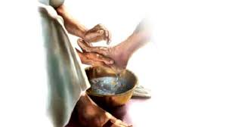
En la noche de la Última Cena, Jesús demostró cómo nosotros -sus discípulos- debemos actuar con los demás y con el mundo. Realizó un acto puro de amor y servicio, y nos llama a los Hermanos a hacer lo mismo. Podemos rehuir este ritual, avergonzarnos de nuestros pies, sentirnos incómodos. Permitir que nos laven los pies, aceptar ese servicio, puede ser más difícil que ser el lavador.
Superemos nuestras vacilaciones y hagamos a aquellos con los que vivimos el regalo del amor y el servicio lavando los pies de los demás y dejando que nos los laven.

La palabra de Dios: Jesús lava los pies de sus discípulos
Fue justo antes de la fiesta de la Pascua. Jesús sabía que había llegado la hora de dejar este mundo e ir al Padre. Habiendo amado a los suyos que estaban en el mundo, los amó hasta el final. Se estaba celebrando la cena y el diablo ya había incitado a Judas, hijo de Simón Iscariote, a traicionar a Jesús. Jesús sabía que el Padre había puesto todas las cosas bajo su poder, y que había salido de Dios y volvía a Dios; por eso se levantó de la cena, se quitó la ropa exterior y se envolvió la cintura con una toalla. Después echó agua en una palangana y se puso a lavar los pies de sus discípulos, secándolos con la toalla que le envolvía. Se acercó a Simón Pedro, que le dijo: "Señor, ¿me vas a lavar los pies?".
Jesús le contestó: "Ahora no te das cuenta de lo que hago, pero más tarde lo entenderás". "No", dijo Pedro, "nunca me lavarás los pies. "Jesús respondió: "Si no te lavo, no tienes parte conmigo". "Entonces, Señor", replicó Simón Pedro, "¡no sólo mis pies, sino también mis manos y mi cabeza! "Jesús respondió: "Los que se han bañado sólo necesitan lavarse los pies; todo su cuerpo está limpio. Y vosotros estáis limpios, aunque no todos". Porque sabía quién le iba a traicionar, y por eso dijo que no todos estaban limpios.
Cuando terminó de lavarles los pies, se vistió y volvió a su sitio. "¿Comprendéis lo que he hecho por vosotros?", les preguntó. Me llamáis "Maestro" y "Señor", y con razón, porque eso es lo que soy. Ahora que yo, vuestro Señor y Maestro, os he lavado los pies, también vosotros debéis lavaros los pies unos a otros. Os he dado ejemplo para que hagáis lo que yo he hecho con vosotros.

Lavado de pies:
(Lavar los pies con cuidado y cariño. )
(El líder puede empezar. Si lo desea, puede ungir los pies de los demás con loción. Asegúrese de que todos los miembros tengan la oportunidad de lavarse y ser lavados) (Se puede poner música suave durante el lavado de pies).
Compartir:
(Los miembros comparten sus reflexiones sobre las muchas formas en que se lavan los pies unos a otros en la comunidad. )
TESTAMENTO ESPIRITUAL:
(El animador lee el extracto del Testamento espiritual del Padre Champagnat: un párrafo sobre la caridad solamente, pp. 124-125 de Dondequiera que vayas-Regla de Vida)

ORACIÓN DE CLAUSURA:
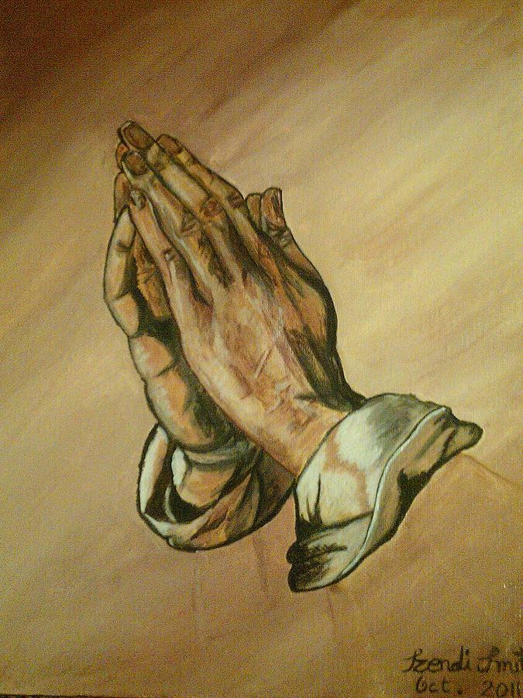
Un salmo de alianza
Dondequiera que vayas, iré yo.
Te amaré y serviré a tu lado.
Y, juntos, iremos con Dios.
Bendito sea Dios que nos ayuda a trascender
a lo que hay que decir
y a lo que hay que escuchar
en la intensidad cargada de Espíritu
de un mundo cambiante enraizado en la tradición y la esperanza.
Donde tú te quedes, yo me quedaré,
contento y seguro a tu alrededor.
Tus esperanzas serán la fuente de mi esperanza
Y juntos esperaremos en Dios.
Bendito sea Dios que une dos corrientes
para formar juntas una corriente activa,
enriqueciendo la vida de todos aquellos sobre los que
nuestra plenitud se desborde.
Dondequiera que estés, yo estaré
amando y sirviendo a tu lado.
Respetando y viviendo dentro de nuestras diferencias,
uniendo y sirviendo dentro de nuestra igualdad.
Tus sueños serán mi energía
y nuestro futuro estará con Dios.
Santo.... Donde tú vayas, iremos nosotros.
Dondequiera que Tú estés, allí estaremos nosotros.
Tu Amor lo abarca todo
y eso nos basta. Amén.

